**一、环境**

**发布服务器**

O S：                Windows Servier 2003 64位

Soft：              Microsoft SQL Server 2008 R2

I P：              192.168.3.70

HOST-NAME：wxl-PC

**分发服务器**

O S：                Windows Servier 2003 64位

Soft：              Microsoft SQL Server 2008 R2

I P：              192.168.23.130

HOST-NAME：wxl-pc-vm2

订阅：

O S：                Windows Servier 2003 64位

Soft：              Microsoft SQL Server 2008 R2

I P：              192.168.23.129

HOST-NAME：wxl-pc-vm1

SQL Server 2008 维护计划图文详解  <http://www.linuxidc.com/Linux/2014-06/102968.htm>

**二、配置**

1、修改数据库实例名（如果没有修改计算机名，跳过该步）

由于修改了分发服务器名，所以需要修改实例名，使服务器名与实例名保持一致

查询实例名            select@@servername

删除旧的实力名    EXECsp_dropserver'wxl-pc-vm2'

添加修的实例名 execsp_addserver'wxl-pc-vm2\SQL1','local'

重启服务

查询                            SELECT@@SERVERNAME,SERVERPROPERTY('SERVERNAME')

两列数据一致，则实力名修改成功。

2、配置别名

分发服务器：

启动SQL Server配置管理器

SQL Server网络配置àTCP/IPà启用

Sql Native Client 10.0配置（32位）à别名à新建别名 如下图：

图：

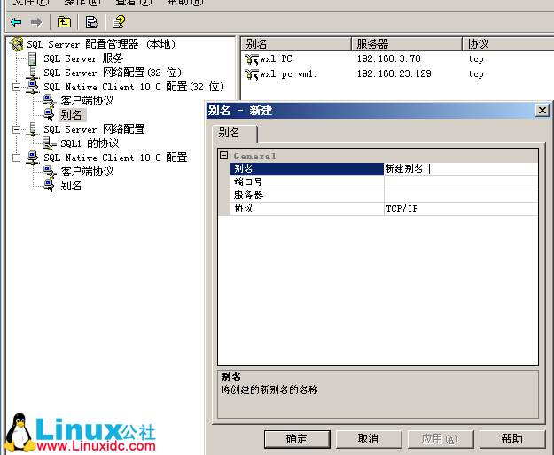

说明： 别名指发布/订阅服务器名

端口号指MSSqlserver使用的端口号

服务器指发布/订阅服务器IP

Sql Native Client 10.0配置à别名à新建别名 同上

以上配置完成后，如果还是无法远程连接到数据库，则修改系统配置文件

C:\WINDOWS\system32\drivers\etc\hosts 加入

192.168.23.129 wxl-pc-vm1

192.168.3.70 wxl-PC

发布服务器、订阅服务器别名配置参考分发服务器配置

说明：只支持服务器名+实例名+端口号方式访问

3、配置分发服务器

登录Sql Server Management Studioà复制à配置分发 如下图

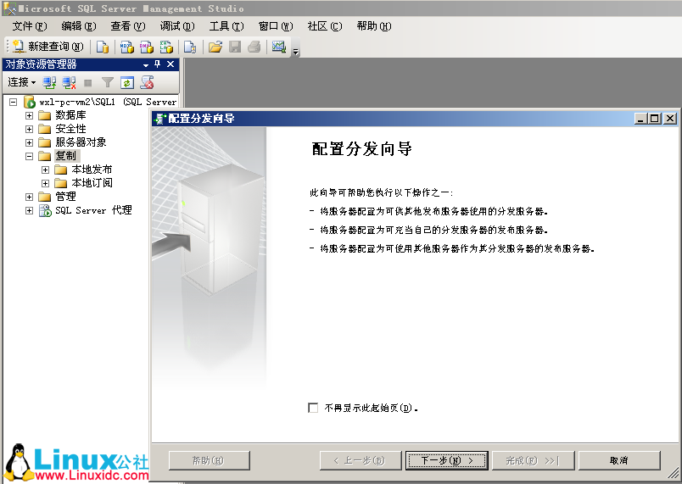

单击“下一步”按钮，如下图：

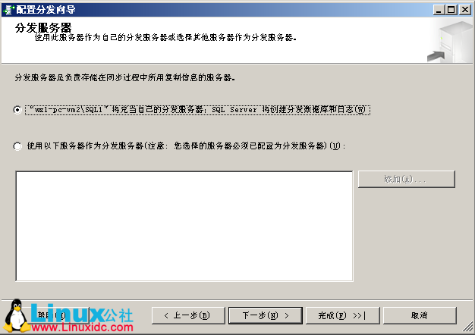

选择本机充当自己的分发服务器，单击“下一步”按钮，如下图：

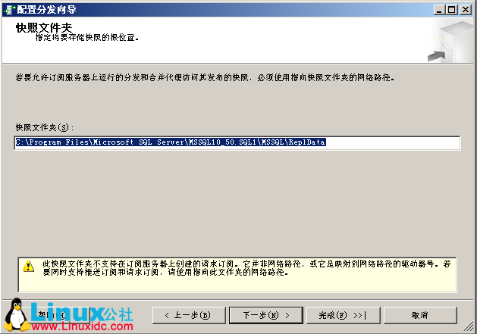

设定一个快照文件路径，单击“下一步”按钮，如下图：

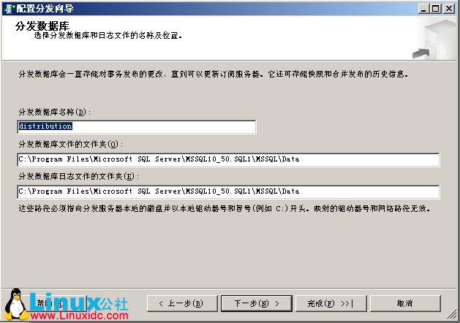

输入分发数据库名称，单击“下一步”按钮，如下图：

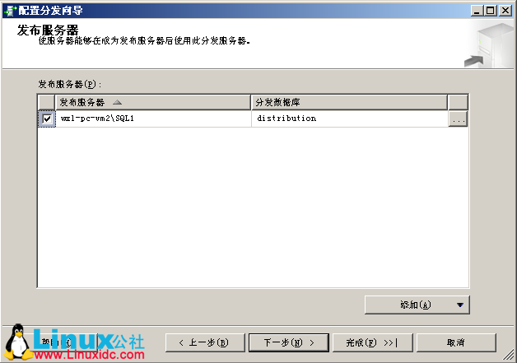

单击“添加”按钮，选择添加SQL Server发布服务器，如下图：

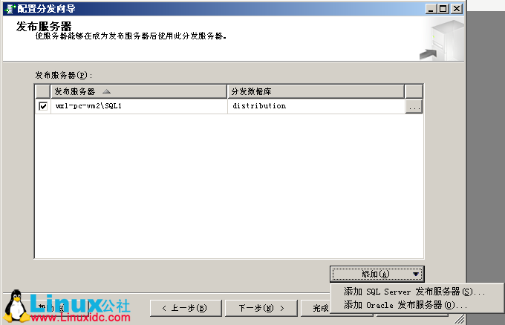

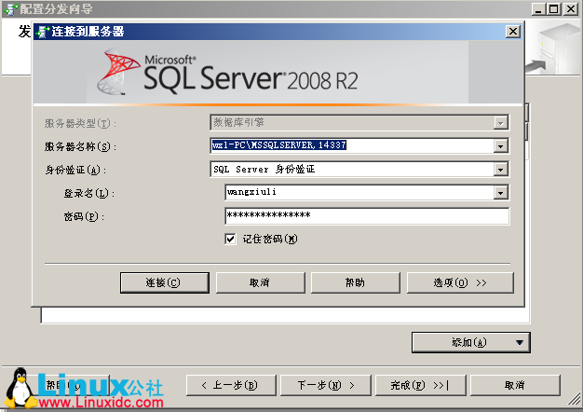

选择，刚添加的发布服务器，单击“下一步”按钮，如下图：

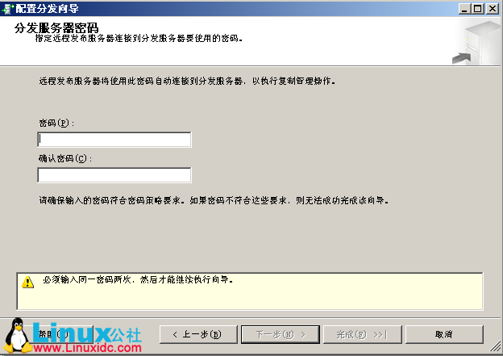

自己设定一个密码，单击“下一步”按钮，如下图：

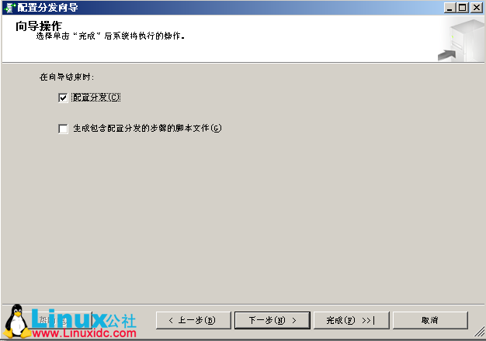

单击“下一步”按钮，如下图：

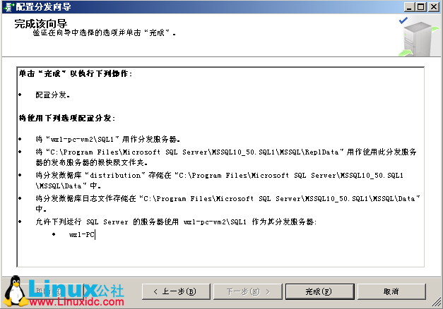

单击“完成”按钮，如下图：

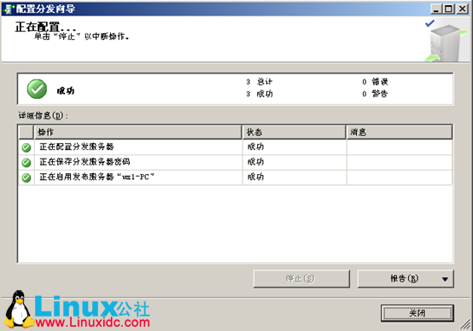

状态栏显示“成功”后，单击“关闭”按钮，分发服务器配置完成。

4、配置发布服务器

登录Sql Server Management Studioà复制à本地发布à右键：新建发布，如下图：

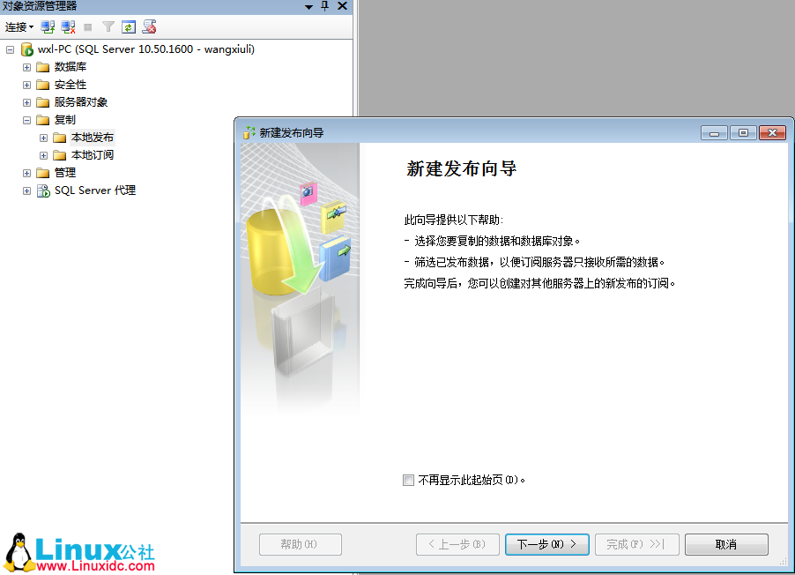

单击“下一步”按钮，如下图：

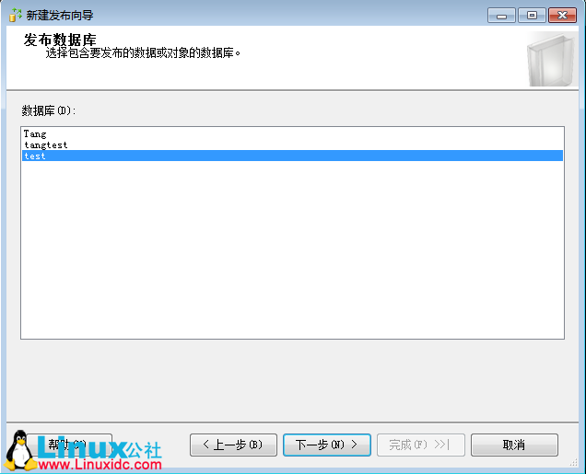

选择包含要发布的数据或对象的数据库，单击“下一步”按钮，如下图：

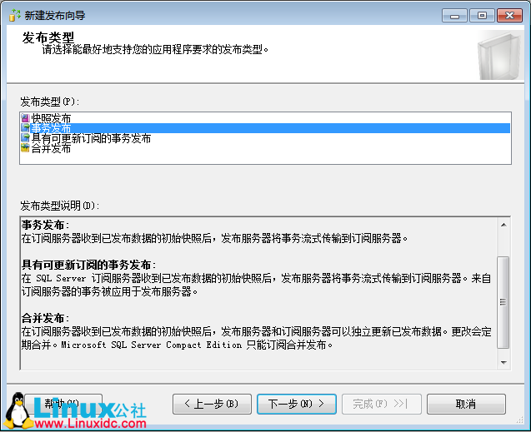

说明：

）快照发布

快照复制是最简单和最直观的复制类型，使用该复制可获取数据库的照片或快照并传播给订阅服务器。优点是不会在发布服务器和订阅服务器上造成持续的资源开销，订阅服务器上的数据库只是获取快照时的状态。

）事务发布

事务复制可用于复制表和存储过程，通过事务性复制，对项目作出的任何更改都可以持续且自动地从事务日志中捕捉并传播给分发服务器。可使发布服务器和订阅服务器几乎保持在同一状态。

）合并发布

合并复制在跟踪对项目作出的更改方面与事务复制类似，但它不传播作出更改的事务，而是定期传播对数据库作出的所有更改。这些更改可以在需要时进行批处理和发送。因为更改是批量发送的，所以合并复制有点类似于事务复制和快照复制的结合体。

选择发布类型，本例选择事务发布，单击“下一步”按钮，如下图：

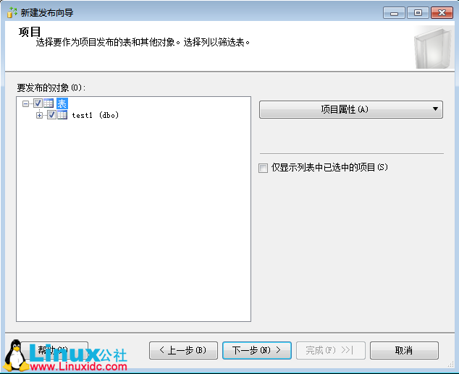

选择要复制的表，单击“下一步”按钮，如下图：

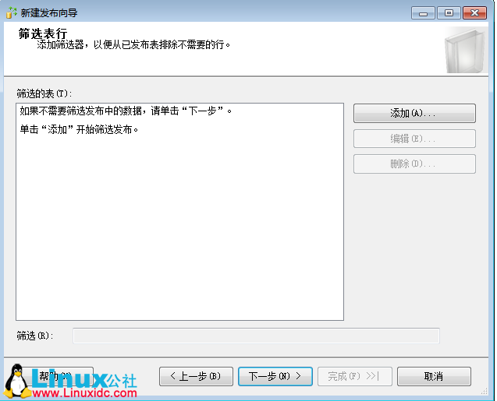

可以筛选表中需要复制的字段，本例不需要筛选发布中的数据，单击“下一步”按钮，如下图：

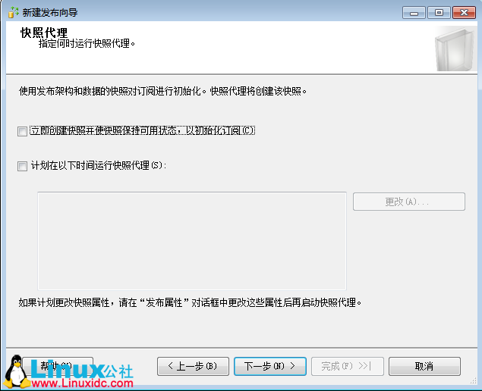

选择立即创建快照并使快照保持可用状态，以初始化订阅。单击“下一步”按钮，如下图：

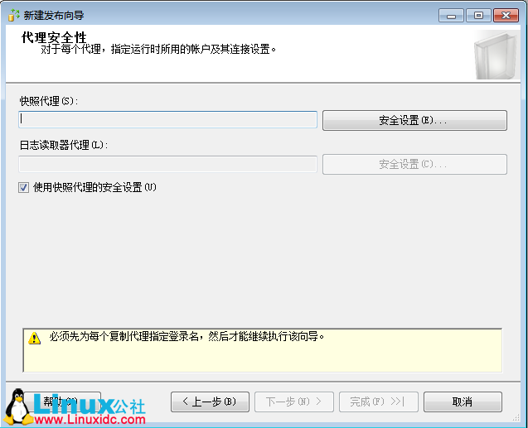

单击“安全设置”按钮，指定快照代理账户信息，如下图：

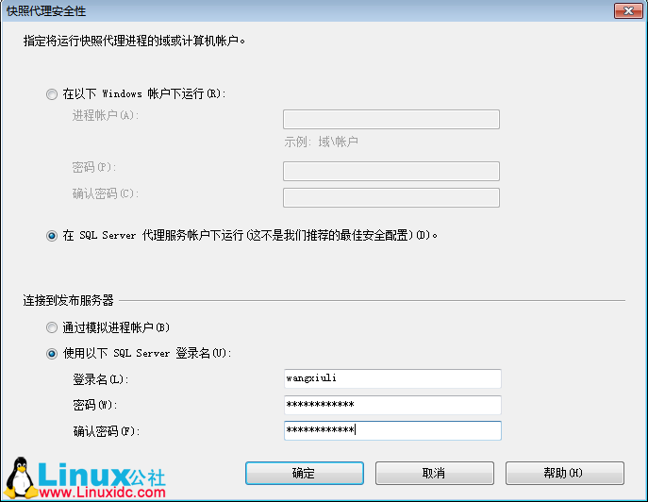

完成后，单击“确定”按钮，单击“下一步”按钮，如下图：

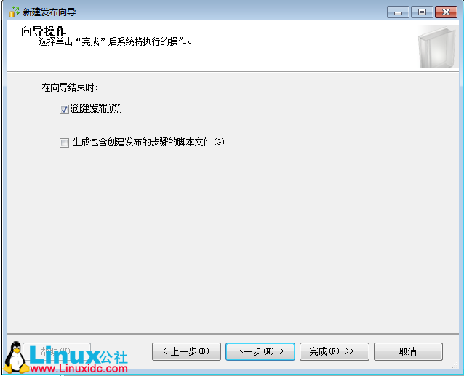

单击“下一步”按钮，如下图：

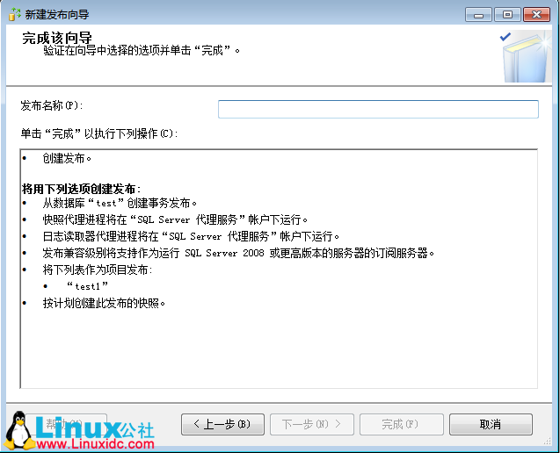

输入发布名称，单击“完成”按钮，如下图：

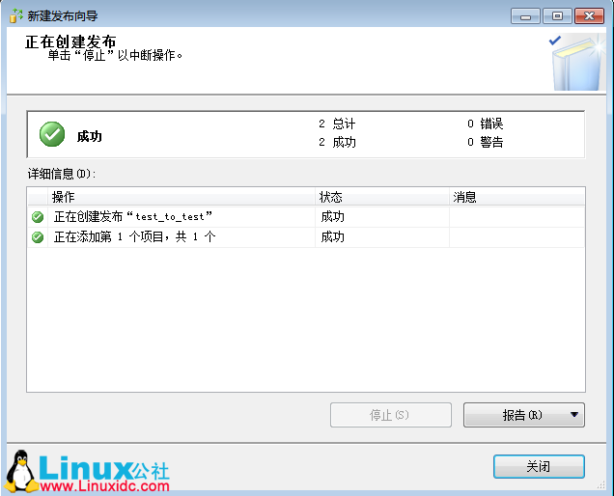

状态栏显示“成功”后，单击“关闭”按钮。展开本地发布，可以看到刚刚新建的发布，如下图：

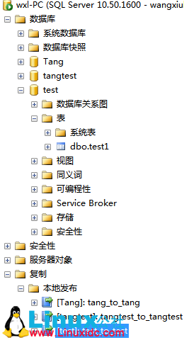

发布服务器配置完成。

5、配置订阅服务器

登录Sql Server Management Studioà复制à本地订阅à新建订阅，如下图：

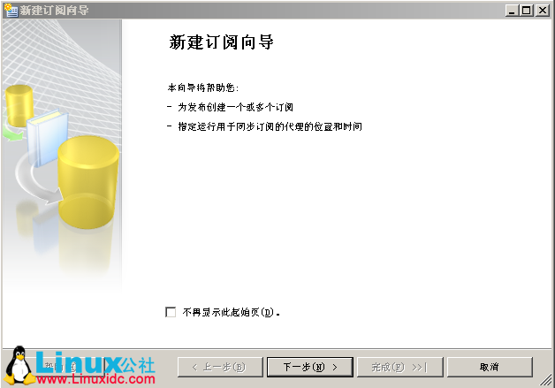

单击“下一步”按钮，如下图：

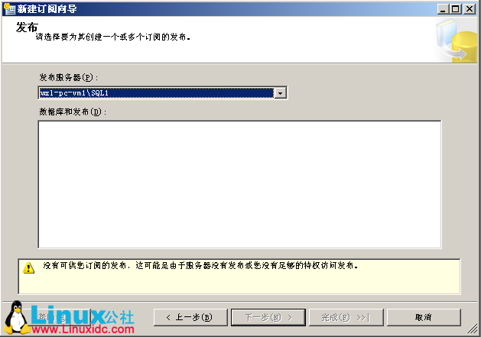

查找Sql Server发布服务器，选中要订阅的发布名称，如下图：

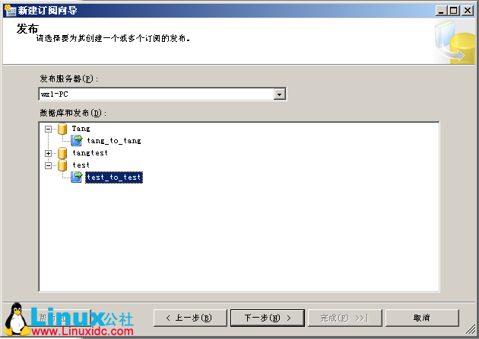

单击“下一步”按钮，如下图：

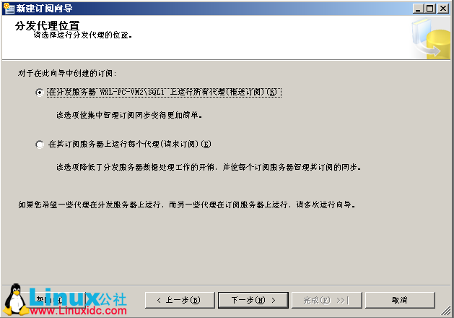

选中“在分发服务器上运行所有代理”，单击“下一步”按钮，如下图：

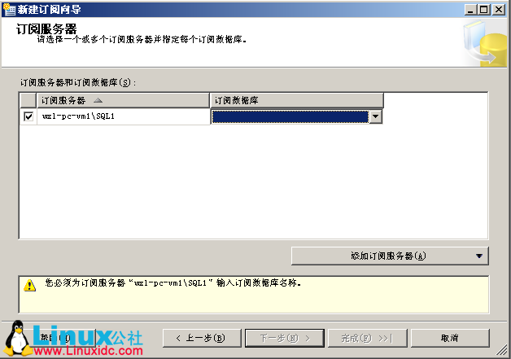

展开订阅数据库下拉菜单，选择新建数据库，建好数据库后选中作为订阅数据库，单击下一步，如下图：

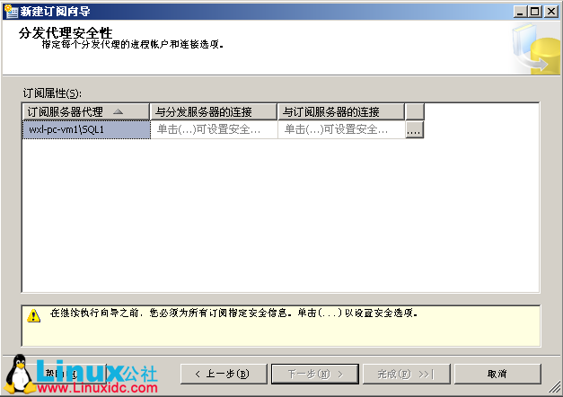

单击

http://www.linuxidc.com/upload/2014_06/140610194228775.png

按钮，设置订阅服务器账户信息，如下图：

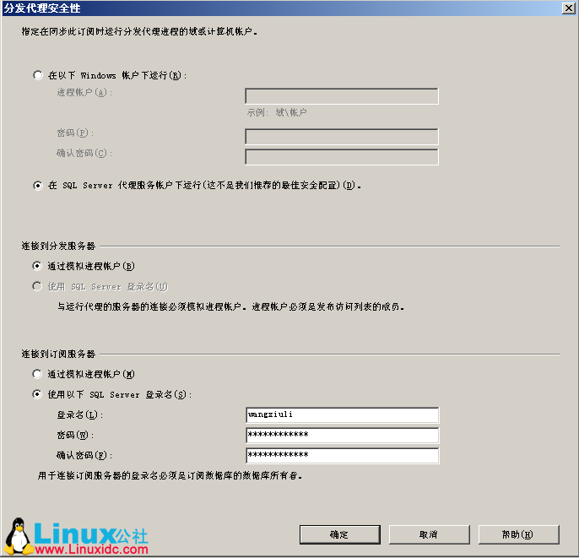

单击“确定”按钮，单击“下一步”按钮，如下图：

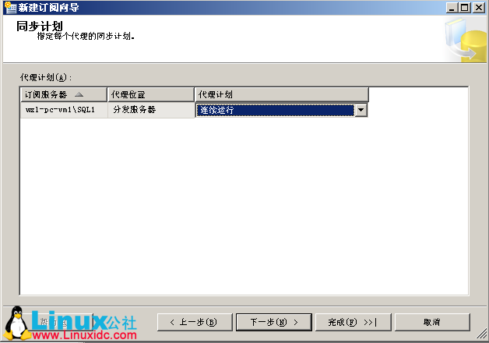

代理计划选择“连续运行”，单击“下一步”按钮，如下图：

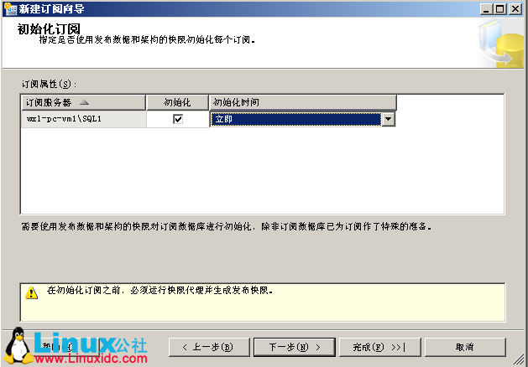

单击“下一步”按钮，如下图：

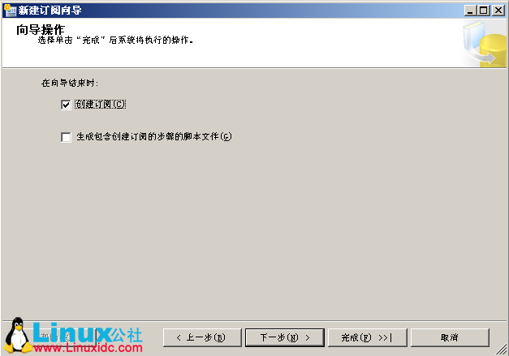

单击“下一步”按钮，如下图：

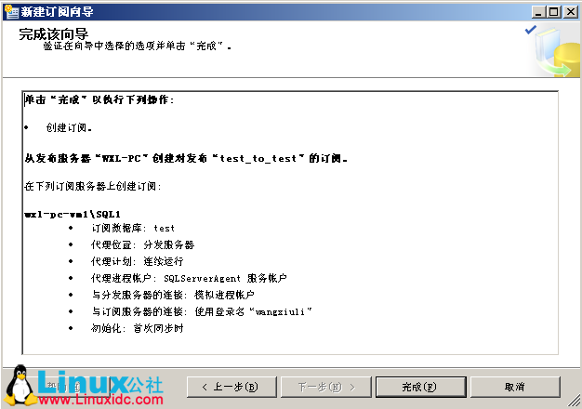

单击“完成”按钮，如下图：

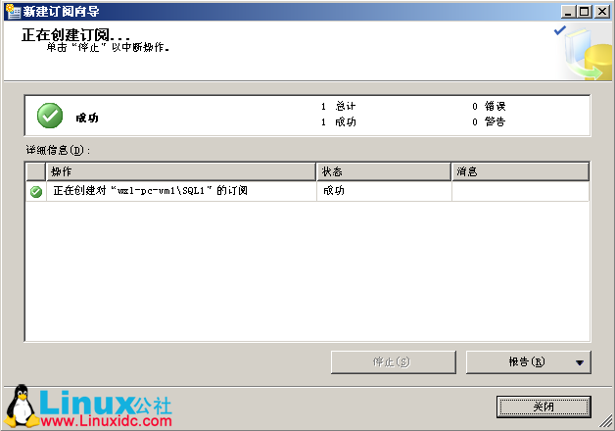

状态栏显示“成功”，单击“关闭”按钮。

订阅服务器配置完成。展开本地订阅，可以看到刚刚新建的订阅。

三、测试

1、在发布服务器上test数据库上

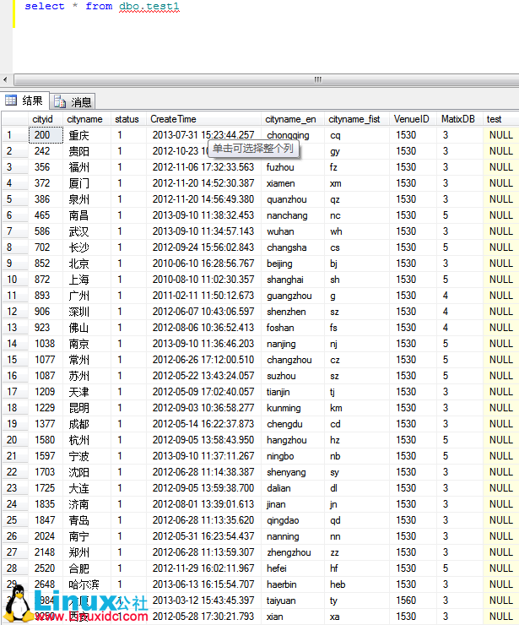

deletefromtest1wherecityid>500

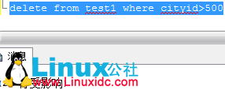

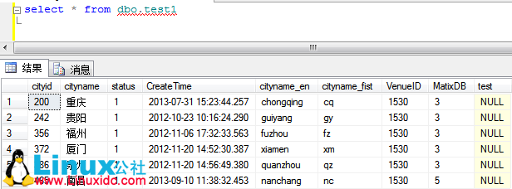

2、登陆订阅服务器

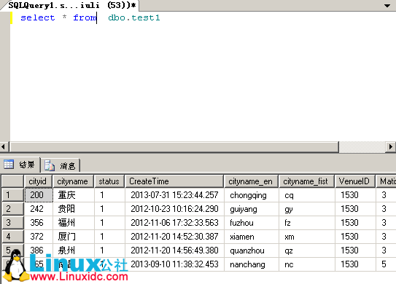

可见数据已同步到订阅服务器。